**ĐẠI HỌC QUỐC GIA THÀNH PHỐ HỒ CHÍ MINH**

**TRƯỜNG ĐẠI HỌC BÁCH KHOA TP.HỒ CHÍ MINH**

**KHOA KHOA HỌC VÀ KỸ THUẬT MÁY TÍNH**

**--------*-------**



**BÁO CÁO ASSIGNMENT 3**

**HỆ CƠ SỞ DỮ LIỆU**

**ĐỀ TÀI 1**

**GVHD:ThS. Huỳnh Văn Quốc Phương**

**Nhóm 3**

**Danh sách thành viên:**

1. **Nguyễn Kim Trung Hiếu - 51201097**
2. **Đỗ Đặng Thanh Huy - 51201337**
3. **Vũ Nhật Cát - 51200284**
4. **Phạm Đức Minh Châu - 51200324**

**Tp. HCM, tháng 4 năm 2014**

Mục lục

1. **Admin**
2. **Giao diện**

Giao diện chính của cửa sổ làm việc cho đối tượng người dùng là **Administrator** có dạng như hình bên dưới.

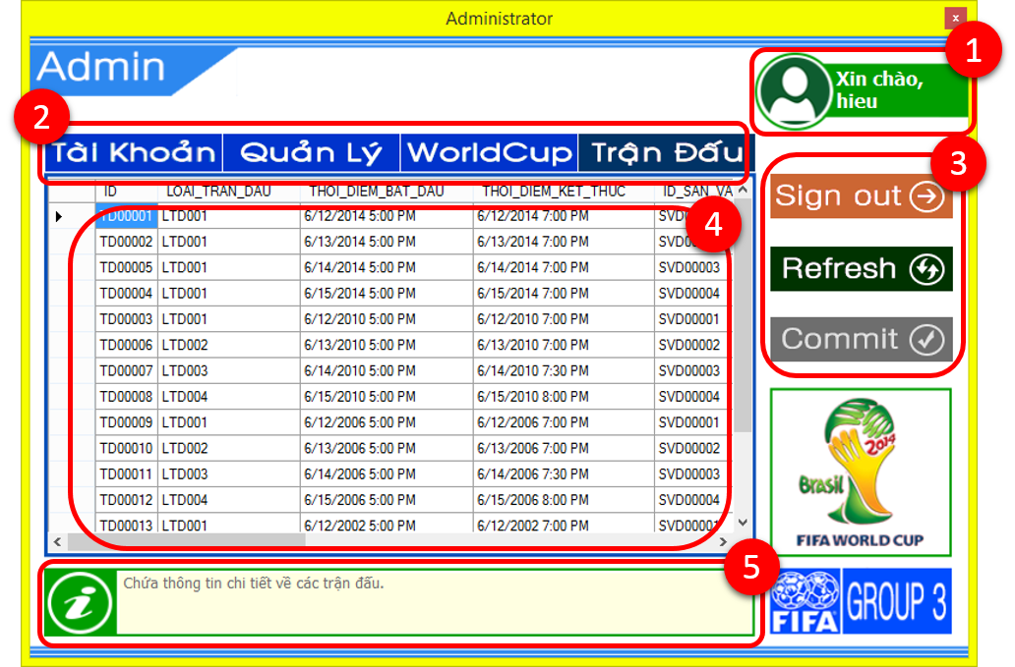

Các khu vực chức năng chính gồm có:

1. Khu vực hiển thị tên người dùng khi đăng nhập vào
2. Tất cả các bàng được hiển thị cho **Administrator**. Số lượng bảng này không bị giới hạn, tuy nhiên trong phạm vi của assignment và yêu cầu đề chỉ hiện thực tượng trưng một vài bảng, ở đây cho phép truy xuất (insert, update, delete) 04 bảng là: **Tài khoản**, **Quản lý đội bóng**, **WorldCup** và **Trận Đấu**.
3. Các button chức năng cơ bản:

* **Sign out**: Đăng xuất ra khỏi của sổ làm việc của Administrator, chương trình sẽ đưa người dùng trở về cửa sổ đăng nhập.
* **Refresh**: Làm mới cơ sở dữ liệu. Sau thao tác chỉnh sửa trên bảng, một vài thông tin sẽ bị thay đổi. Button refresh sẽ cập nhật những thay đổi đó và tổ chức lại bảng dữ liệu.
* **Commit**: Là button quan trọng nhất quyết định việc cập nhật những thay đôi do người dùng thực hiện. Sau khi chỉnh sửa theo nhu cầu, người dùng nhấn button Commit để xác nhận và lưu những thay đổi đó vào trong cơ sở dữ liệu. Nếu không tất cả sẽ bị mất.

1. Khu vực hiển thị bảng dữ liệu chính. Tất cả nội dụng của bảng sẽ được hiển thị ở đây.
2. Khu vực hiển thị thông tin và trợ giúp.
3. **Cách sử dụng**

Người dùng thực hiện đăng nhập ở cửa sổ **Log in** với thông tin **username** và mật khẩu của mình với loại người dùng là **Admin**.

**Admin** phân quyền cho user bằng cách chỉnh sửa trực tiếp trên bảng **Tài Khoản**. Tại đây **Admin** được toàn quyền thay đổi **username**, **password**, **loại tài khoản** hoặc ngay cả xóa người dùng ra khỏi hệ thống.

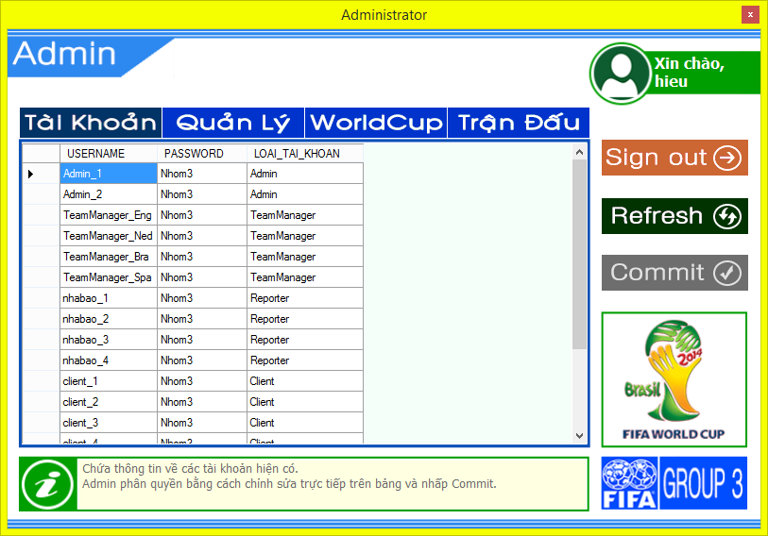

**Admin** có thể phân quyền quản lý đội bóng bằng cách truy xuất vào bảng **Quản Lý**. Tượng tự như trên, **Admin** chỉnh sửa trực tiếp trong bảng dữ liệu để cho phép từng **Team Manager** quản lý một (hoặc nhiều) đội bóng cụ thể và chọn **Commit** để xác nhận.

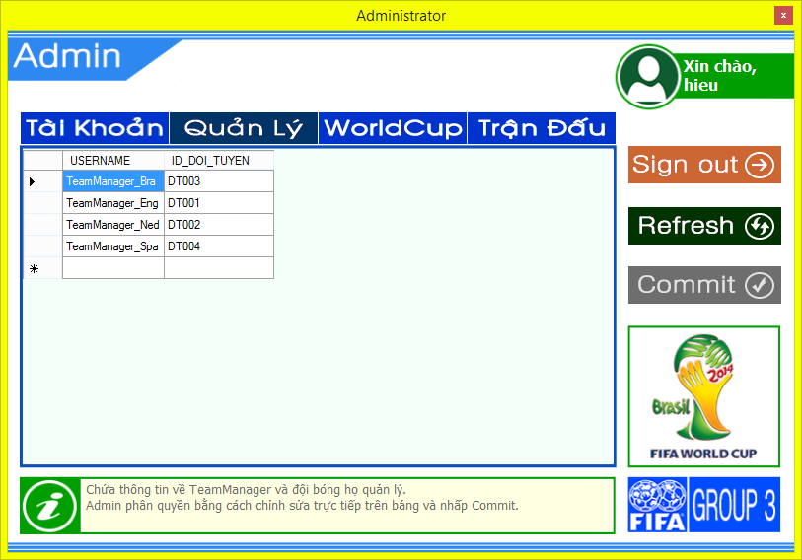

Theo đặc tả trong assignment, **Admin** được truy xuất và sử đổi tất cả các bảng. Cụ thể ở đây là 2 bẳng **WorldCup** và **Trận Đấu**. Các bảng khác không được hiện thực ở đây, nhưng có thể xem ở các người dùng khác.

1. **Team Manager**

**Đăng nhập:**

Sau khi xác thực tài khoản thành công, người quản lí đội bóng cần chọn đúng đội bóng mà mình có quyền quản lí dựa vào sự phân quyền của Admin.

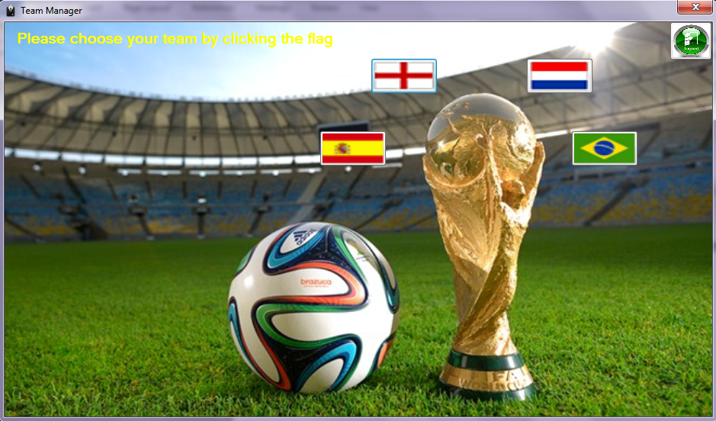

Người quản lí cần click vào lá cờ của đội bóng mà mình có quyền quản lí để đăng nhập vào bên trong để xem, sửa, xóa,… thông tin liên quan. Nếu người quản lí chọn không đúng đội bóng, ứng dụng sẽ báo dòng tin sau:

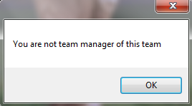

Xem thông tin cơ bản:

Sau khi chọn đúng đội bóng mà người quản lí có quyền trên đó, người quản lí sẽ được xem 1 số thông tin cơ bản của đội bóng được lấy từ cơ sở dữ liệu: Tên đội bóng, quốc kì đội bóng, huấn luyện viên hiện tại của đội bóng, số lần vô địch, đội hình hiện tại của đội bóng. Hình ảnh của đội bóng được lấy từ Resource.

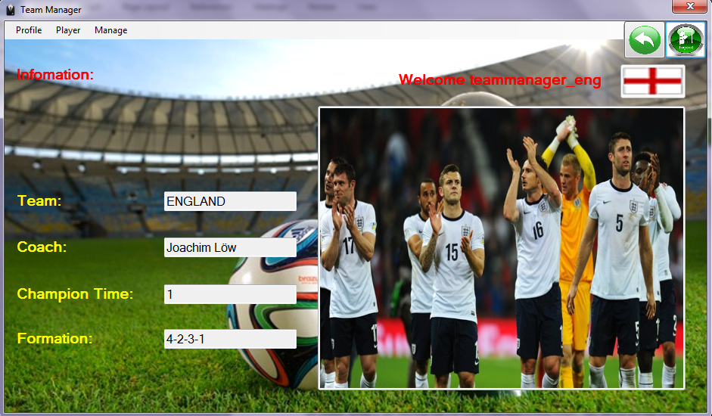

**Xem cầu thủ của đội bóng:**

Để thực hiện chức năng này, người quản lí click vào Player trên thanh menu 

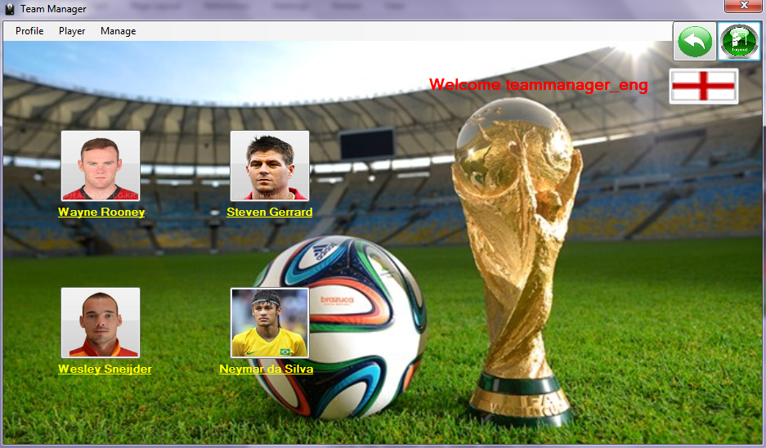

Người quản lí có thể trở lại giao diện xem thông tin đội bóng bằng cách click vào Profile trên thanh menu .

Hình ảnh của cầu thủ được lấy từ resource, tên cầu thủ được lấy dựa vào thông tin cơ sở dữ liệu.

**Xem thông tin cầu thủ:**

Để xem thông tin cầu thủ bao gồm: tên, ngày sinh, vị trí sở trường, số áo, số trận đội tuyển quốc gia,… ta click vào ảnh của cầu thủ đó.

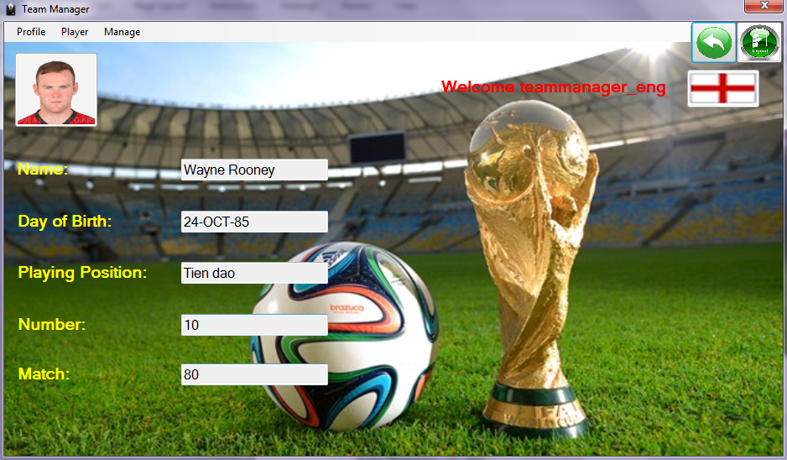

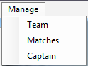**Quản lí đội bóng:**

Để quản lí thông tin như: đội tuyển tham dự, trận đấu của đội tuyển, đội trưởng của đội tuyển, người quản lí click Manage trên thanh menu.

Khi click vào Team, người quản lí có thể thêm , sửa , xóa thông tin trong bảng dữ liệu. Thông tin bao gồm đội tuyển tham gia WorldCup vào năm nào, màu áo qua các năm, đội hình đội bóng qua các năm,…

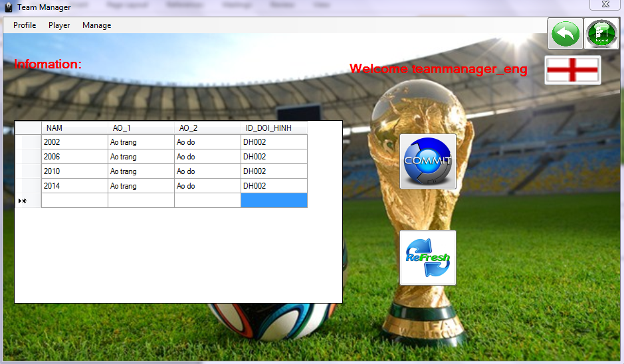

Khi click vào Matches, người quản lí có thể xem, sửa, xóa những trận đấu của đội tuyển qua các kì WorldCup. Thông tin bao gồm: loại trận đấu, sân vận động, tỉ số, đội đối thủ, đội hình,…

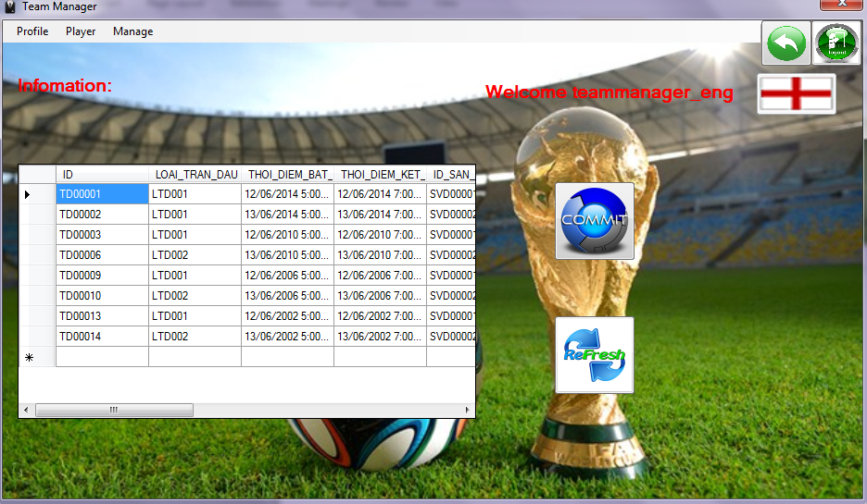

Khi click vào Captain: người quản lí có thể xem, sửa, xóa thông tin đội trưởng của đội bóng qua các kì WorldCup. Thông tin bao gồm: ID đội trường, thời gian bắt đầu, thời gian kết thúc.

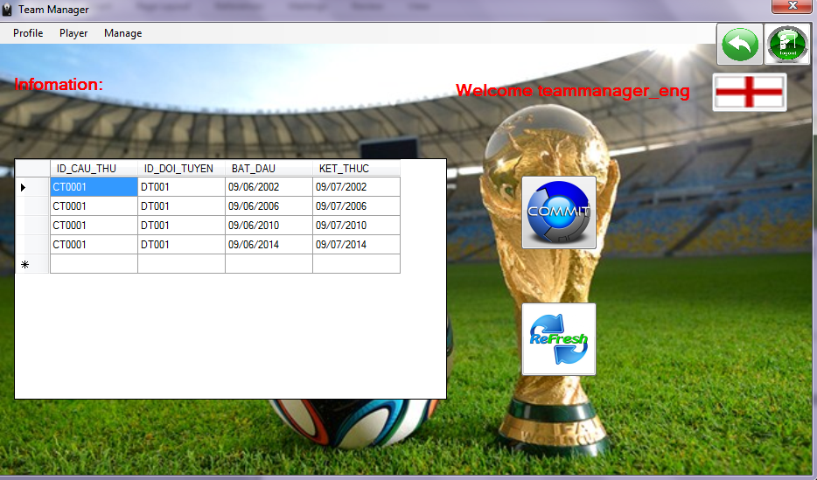

**Các nút chức năng:**

Nếu người quản lí muốn trở lại giao diện đăng nhập chọn đội, click nút 

Nếu người quản lí muốn trở lại giao diện Login, click vào nút .

Nếu người quản lí muốn thay đổi thông tin các bảng dữ liệu, sau khi thay đổi trong bảng, click vào nút

Khi ứng dụng báo Success, tức là đã thay đổi thành công dữ liệu

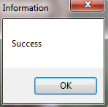



Sau khi thay đổi thông tin, người quản lí có thể click vào nút Refresh để chắc chắn dữ liệu đã được thay đổi.

1. **Reporter**
2. **Client**